Лицей Академии

Яндекса

Проект Flask (индивидуальный) по теме:

**Онлайн-Магазин**

Выполнила: Мамонова Феодосия

**Идея:**

* Создать онлайн-магазин для покупки кондитерских изделий с авторизацией, корзиной и базой данных.

**Реализация:**

* Сайт реализуется с помощью множества функций на языке Python с библиотекой Flask. Также в проекте используется html, css, java script.

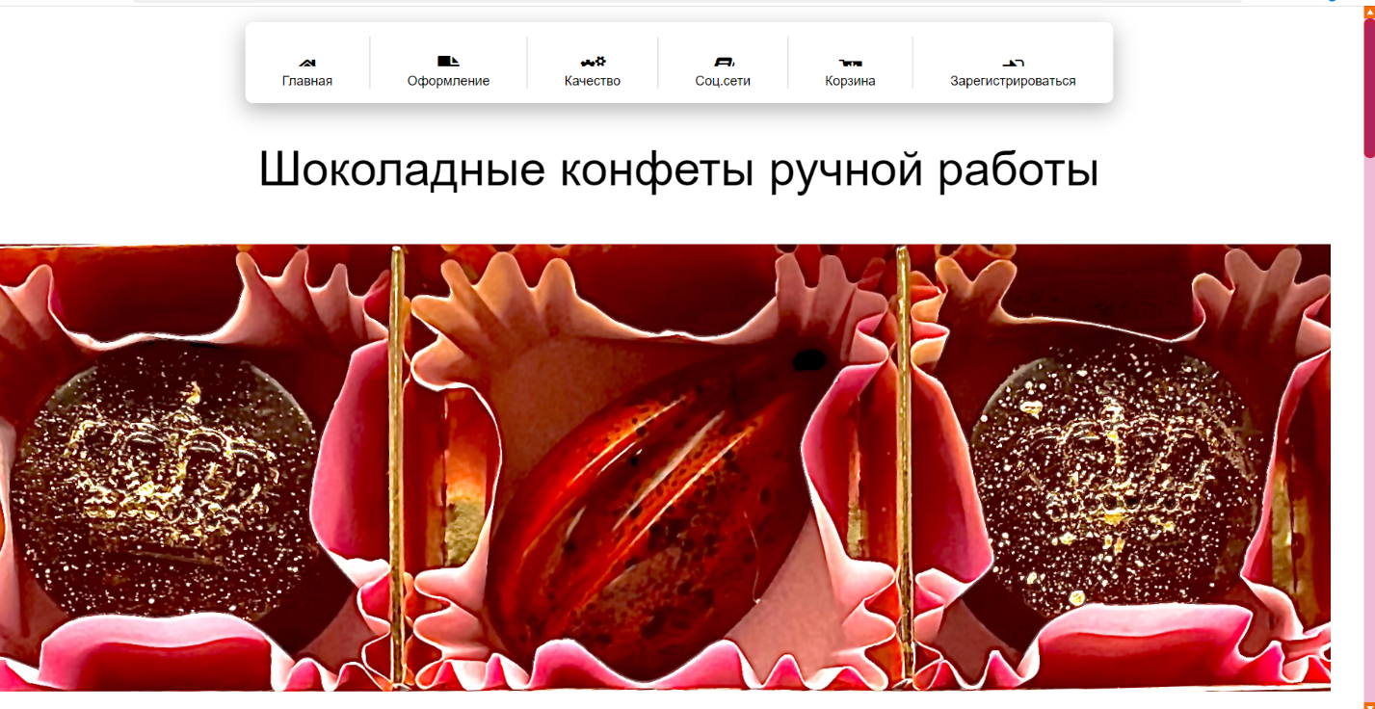

**Технологии и библиотеки:**

* В проекте используется библиотека Flask.